DB-WQL自循环文丘里流量实验仪
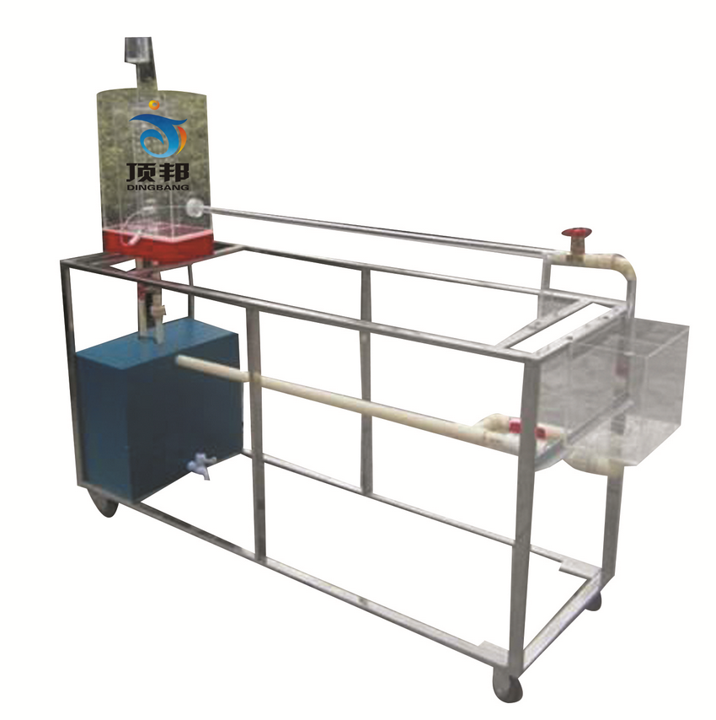
实验目的：
1、了解文丘里流量计的原理及其实验装置。
2、通过测出的压差与流量关系曲线，确定文丘里流量计的流量系数μ值。
3、可定量测量管道流量，给出流量系数与Re数的相关性。

主要配置：
有机玻璃恒定水箱、水泵、文丘里管、测压架、移动标尺、蓄水箱、计量水箱、刻度标尺、秒表、玻璃温度计、连接管道阀门、不锈钢支架。

技术参数：
1、运行环境：温度0-40℃，相对湿度：≤90%RH，电源：220V/50Hz，可连续操作。
2、实验水箱：容积30L，透明有机玻璃制作，并带有稳压溢流口。
3、文丘里管：直径φ20（内径14）mm，总长1000mm，文丘里流量计喉径φ6.5mm,有机玻璃制作。
4、计量水箱：容积6L，透明有机玻璃制作，带计量刻度。
5、蓄水箱：500×400×400mm，材质PVC。
6、静音环保型水泵：扬程：10m，流量：12L/min，功率：90W。
7、测压计由2根长650mm直径φ8mm的有机玻璃管固定在测压架上，测压架上粘有标尺方便读数，压差计内的指示液为水，无毒、操作安全。
8、实验所用的流体--水为全循环设计，充分节约水资源。
9、框架及台面均为304不锈钢材质，结构紧凑，外形美观，操作方便。
10、外形尺寸：1600×500×1700mm（长×宽×高），框架为可移动式设计，带脚轮及禁锢脚。

